Лабораторная работа №4

Выполнил студент второго курса первой группы второй подгруппы ИВТ

Иванов Дмитрий

## Задание

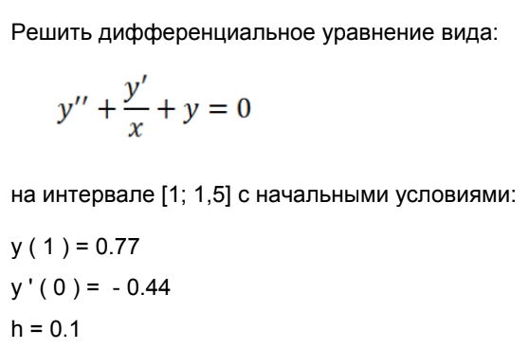

## Математическая модель

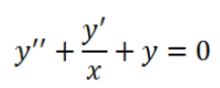

## Код программы (на языке Си)

#include <stdio.h>

#include <math.h>

double zs(double x, double y, double z) {

return y + z / x;

}

int main () {

double y0, a, b, x, h, y, z;

a = 1;

b = 1.5;

x = a;

h = 0.1;

y = 0.77;

z = -0.44;

y0 = y;

x += h;

while( x < b + h ) {

y += h * z;

z -= h * zs(x, y0, z);

printf("x = %1.1lf\ty = %1.5lf\tz = %1.5lf\n", x, y, z); ;

x += h;

y0 = y;

}

return 0;

}

## Полученные результаты

